Documento de Algoritmos numéricos
Integrantes
- Andrian Aguirre
- Jeyson Varela
- Camila Rubio

Método a usar
- Método de Newton Rampson

Lenguaje y herramientas a usar
- Python, HTML, Java Script, CSS

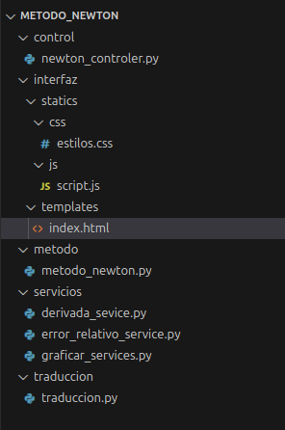
Estructura de carpetas

Metodo_Newton
- interfaz
  - statics
    - css
    - js
  - templates
- control
- metodo
- servicios
- traduccion

Boceto

